Міністерство освіти і науки України

Національний технічний університет України

“Київський політехнічний інститут”

Кафедра АСОІУ

ЗВІТ

про виконання лабораторної роботи № 6

з дисципліни

“Основи програмування”

Тема: ОРГАНІЗАЦІЯ підпрограм

Прийняв: Виконав:

студент 1-го курсу

гр. ІП-92 ФІОТ

Боровик Антон

Олександрович

Київ 2019

***Мета роботи*** - вивчити особливості застосування функцій в програмі.

**Завдання4:** 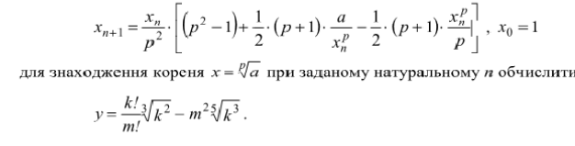

**Блок-схема:** 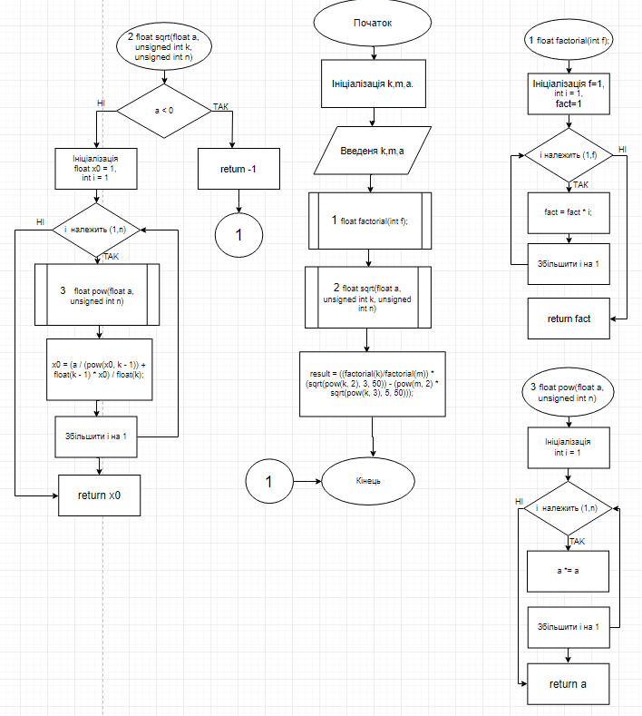

**Код:**

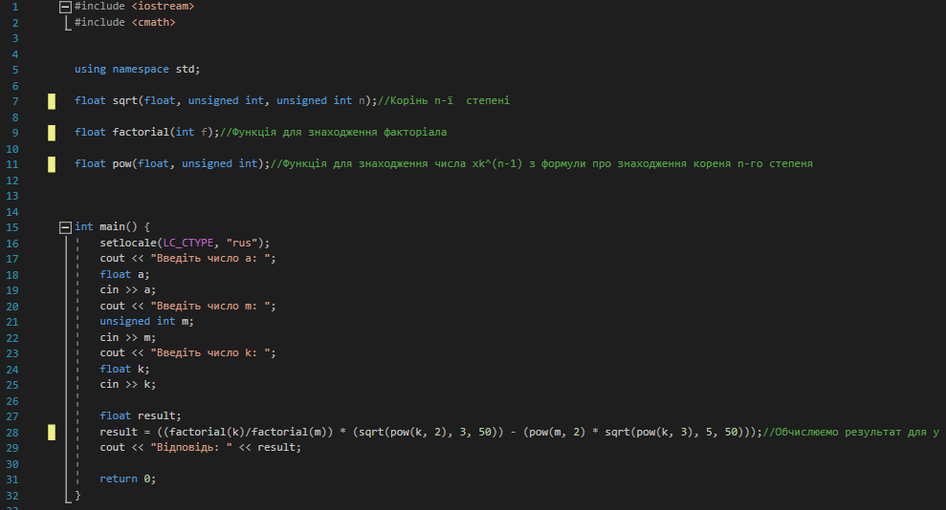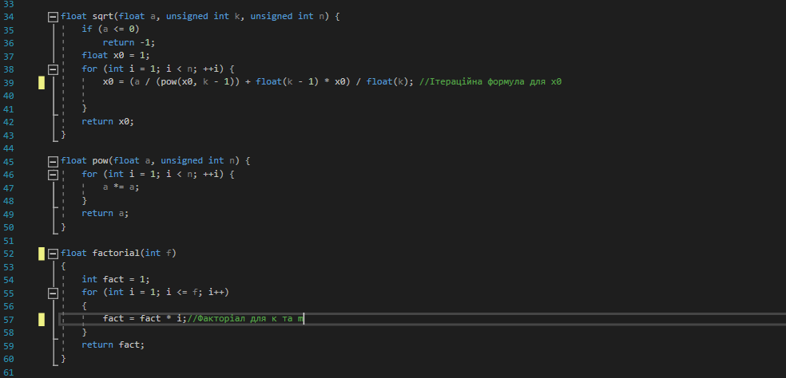

**Результат:**

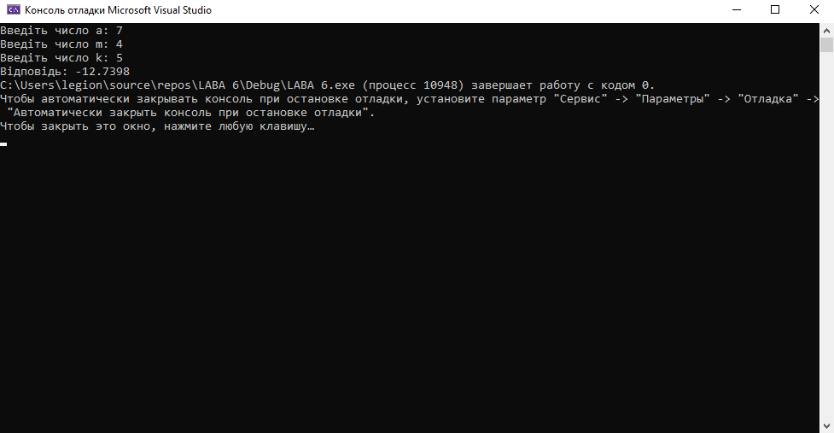

**Висновок:** Як підсумок, хочу сказати , що після виконання даної лабораторної роботи я вивчив особливості організації підпрограм та закріпив знання виконавши дане завдання.

<https://github.com/vorlodka/->